06.12.2021 | город Новосибирск

ЗАКЛЮЧЕНИЕ
о результатах общественных обсуждений по проекту решения о предоставлении разрешения на отклонение от предельных параметров разрешенного строительства, реконструкции объекта капитального строительства Мустафаеву Ф. Ф. оглы (далее – проект)

В целях соблюдения права человека на благоприятные условия жизнедеятельности, прав и законных интересов правообладателей земельных участков и объектов капитального строительства города Новосибирска по проектам решений о предоставлении разрешений на отклонение от предельных параметров разрешенного строительства, реконструкции объектов капитального строительства, на основании постановления мэрии города Новосибирска от 10.11.2021 № 3933 «О проведении общественных обсуждений по проектам решений о предоставлении разрешений на отклонение от предельных параметров разрешенного строительства, реконструкции объектов капитального строительства» проведены общественные обсуждения по проекту предоставления разрешения:
«Мустафаеву Ф. Ф. оглы (на основании заявления в связи с тем, что размер земельного участка меньше установленного градостроительным регламентом минимального размера земельного участка) в части уменьшения минимального отступа от границ земельного участка, за пределами которого запрещено строительство зданий, строений, сооружений, с кадастровым номером 54:35:062110:136 площадью 1219 кв. м с местоположением: установлено относительно ориентира, расположенного в границах участка, ориентир – здание кафе с торговым залом по адресу: Российская Федерация, Новосибирская область, город Новосибирск, ул. Станционная, (60/1) (зона производственной деятельности (П-1)), для магазина с 3 м до 0 м с северной и западной сторон, с 3 м до 1 м с северо-восточной стороны в габаритах объекта капитального строительства».
Начало общественных обсуждений принято с даты опубликования оповещения о начале общественных обсуждений по проектам, подготовленным на основании постановления мэрии города Новосибирска от 10.11.2021 № 3933 «О проведении общественных обсуждений по проектам решений о предоставлении разрешений на отклонение от предельных параметров разрешенного строительства, реконструкции объектов капитального строительства» в Бюллетене органов местного самоуправления города Новосибирска № 47 от 11.11.2021, в официальном сетевом издании «Официальный интернет-портал правовой информации города Новосибирска» и на официальном сайте города Новосибирска в информационно-телекоммуникационной сети «Интернет» по адресу: http://новосибирск.рф/. 11.11.2021.
В общественных обсуждениях по проекту решения приняли участие: 45 человек.
Заключение о результатах общественных обсуждений по проекту подготовлено на основании протокола № 13-2021-ОПП от 02.12.2021.
Внесенные предложения и замечания участников общественных обсуждений по проекту решения, экспертов общественных обсуждений, а также аргументированные рекомендации комиссии по подготовке проекта правил землепользования и застройки города Новосибирска о целесообразности или нецелесообразности учета внесенных предложений и замечаний приведены в приложении к настоящему заключению.

По результатам проведения общественных обсуждений по проекту сделано следующее заключение:
1. Считать состоявшимися общественные обсуждения по проекту.
2. Процедура проведения общественных обсуждений по проекту осуществлена в соответствии с Градостроительным кодексом Российской Федерации, Федеральным законом от 06.10.2003 № 131-ФЗ «Об общих принципах организации местного самоуправления в Российской Федерации», решением Совета депутатов города Новосибирска от 24.06.2009 № 1288 «О Правилах землепользования и застройки города Новосибирска» и решением Совета депутатов города Новосибирска от 20.06.2018 № 640 «О порядке организации и проведения в городе Новосибирске общественных обсуждений и публичных слушаний в соответствии с законодательством о градостроительной деятельности».
3. Отказать Мустафаеву Ф. Ф. оглы в предоставлении разрешения на отклонение от предельных параметров разрешенного строительства, реконструкции объекта капитального строительства в части уменьшения минимального отступа от границ земельного участка, за пределами которого запрещено строительство зданий, строений, сооружений, с кадастровым номером 54:35:062110:136 площадью 1219 кв. м с местоположением: установлено относительно ориентира, расположенного в границах участка, ориентир – здание кафе с торговым залом по адресу: Российская Федерация, Новосибирская область, город Новосибирск, ул. Станционная, (60/1) (зона производственной деятельности (П-1)), для магазина с 3 м до 0 м с северной и западной сторон, с 3 м до 1 м с северо-восточной стороны в габаритах объекта капитального строительства в связи с несоблюдением требований Градостроительного кодекса Российской Федерации (строительство, реконструкция осуществлены без получения разрешения на строительство, направления уведомления о планируемом строительстве или реконструкции объекта); отсутствуют обоснования, предусмотренные частью 1 статьи 40 Градостроительного кодекса Российской Федерации.

Заместитель председателя комиссии по подготовке проекта правил землепользования и застройки города Новосибирска | Е. В. Позднякова
Секретарь комиссии по подготовке проекта правил землепользования и застройки города Новосибирска | Е. В. Спасская

Приложение к заключению о результатах общественных обсуждений по проекту решения о предоставлении разрешения на отклонение от предельных параметров разрешенного строительства, реконструкции объекта капитального строительства Мустафаеву Ф. Ф. оглы

Внесенные предложения и замечания участников общественных обсуждений по проекту решения о предоставлении разрешения на отклонение от предельных параметров разрешенного строительства, реконструкции объектов капитального строительства Мустафаеву Ф. Ф. оглы (далее – проект решения), экспертов общественных обсуждений, а также аргументированные рекомендации комиссии по подготовке проекта правил землепользования и застройки города Новосибирска (далее – комиссия) о целесообразности или нецелесообразности учета внесенных предложений и замечаний

№ п. | Сведения о внесенных предложениях и замечаниях | Содержание предложений и замечаний  (содержание предложений и замечаний приведено в редакции участников общественных обсуждений) | Аргументированные рекомендации комиссии о целесообразности или нецелесообразности учета внесенных предложений и замечаний

1 | 2 | 3 | 4
1 | Регистрационный номер – 1, порядковый номер пункта – 5,  инициатор – эксперт;  регистрационный номер – 2, порядковый номер пункта – 5  инициатор – эксперт | Отказать в предоставлении разрешения | Учет внесенных предложений целесообразен в связи с несоблюдением требований Градостроительного кодекса Российской Федерации (строительство, реконструкция осуществлены без получения разрешения на строительство, направления уведомления о планируемом строительстве или реконструкции объекта); отсутствуют обоснования, предусмотренные частью 1 статьи 40 Градостроительного кодекса Российской Федерации.
2 | Инициатор - участник общественных обсуждений регистрационный номер 5.1 | Закрытое акционерное общество «Гормаштехнология» является собственником смежного земельного участка с кадастровым номером 54:35:062110:293, расположенного по адресу: г. Новосибирск, ул. Станционная, 60/1.  ЗАО «Гормаштехнология» возражает относительно предоставления Мустафаеву Ф.Ф. оглы разрешения на отклонение от предельных параметров разрешенного строительства, реконструкции объектов капитального строительства, поскольку считает, что такое разрешение будет нарушать законные права и интересы его, как собственника смежного участка и мешать нормальной эксплуатации данного участка.  Участок ЗАО «Гормаштехнология» используется для целей проезда. Если нормы отступа для смежного участка будут сокращены, это будет означать фактическое сужение проезда по нашему участку. А даже имеющегося проезда недостаточно для нормального движения транспорта. | Учет внесенных предложений целесообразен в связи с несоблюдением требований Градостроительного кодекса Российской Федерации (строительство, реконструкция осуществлены без получения разрешения на строительство, направления уведомления о планируемом строительстве или реконструкции объекта); отсутствуют обоснования, предусмотренные частью 1 статьи 40 Градостроительного кодекса Российской Федерации.
3 | Инициатор - участник общественных обсуждений регистрационный номер 5.1.1 | 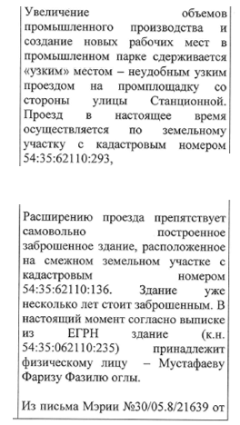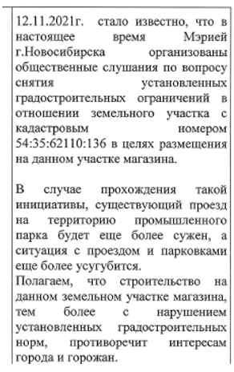 | Учет внесенных предложений целесообразен в связи с несоблюдением требований Градостроительного кодекса Российской Федерации (строительство, реконструкция осуществлены без получения разрешения на строительство, направления уведомления о планируемом строительстве или реконструкции объекта); отсутствуют обоснования, предусмотренные частью 1 статьи 40 Градостроительного кодекса Российской Федерации.
4 | Инициатор - участник общественных обсуждений регистрационный номер 5.1.2 | 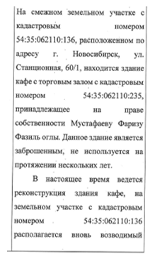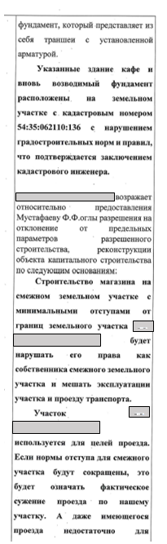 | Учет внесенных предложений целесообразен в связи с несоблюдением требований Градостроительного кодекса Российской Федерации (строительство, реконструкция осуществлены без получения разрешения на строительство, направления уведомления о планируемом строительстве или реконструкции объекта); отсутствуют обоснования, предусмотренные частью 1 статьи 40 Градостроительного кодекса Российской Федерации.
5 | Инициатор - участник общественных обсуждений регистрационный номер 5.1.3 | 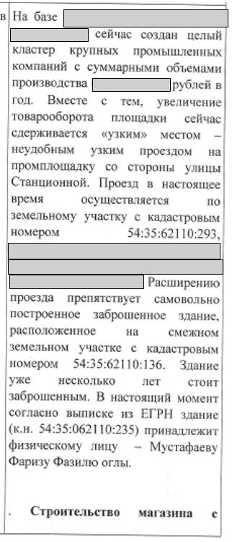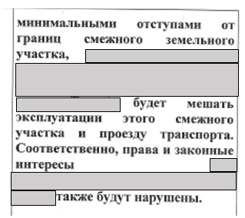 | Учет внесенных предложений целесообразен в связи с несоблюдением требований Градостроительного кодекса Российской Федерации (строительство, реконструкция осуществлены без получения разрешения на строительство, направления уведомления о планируемом строительстве или реконструкции объекта); отсутствуют обоснования, предусмотренные частью 1 статьи 40 Градостроительного кодекса Российской Федерации.
6-46 | Инициатор - участник общественных обсуждений регистрационный номер 5.1.4-5.1.44 | 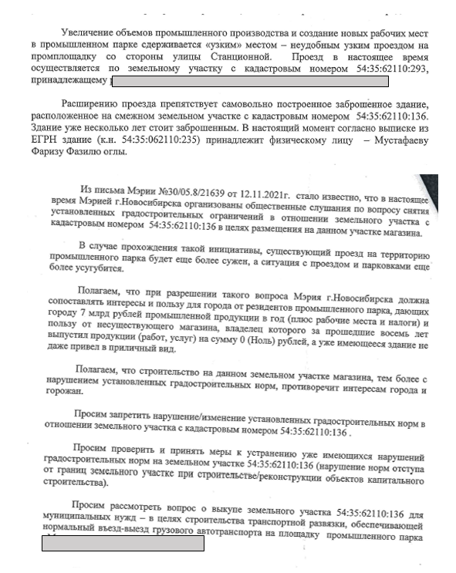 | Учет внесенных предложений целесообразен в связи с несоблюдением требований Градостроительного кодекса Российской Федерации (строительство, реконструкция осуществлены без получения разрешения на строительство, направления уведомления о планируемом строительстве или реконструкции объекта); отсутствуют обоснования, предусмотренные частью 1 статьи 40 Градостроительного кодекса Российской Федерации.
______

